МИНОБРНАУКИ РОССИИ

Федеральное государственное бюджетное образовательное учреждение высшего образования

«Тверской государственный технический университет»

(ТвГТУ)

Кафедра “Программного обеспечения”

**Курсовая работа**

по дисциплине «Параллельные вычисления»

Тема: «Сравнение средств языков С++, C# и Python для обеспечения параллельных вычислений»

Выполнили: студенты группы

ПИН 17.06

Иванов Р.В  
Чугунов А.А  
Завгороднев Е.Ю

Середавкин А.С

Проверил:

Биллиг В.А

Тверь 2021

# Введение

В данной работе производится сравнение трех инструментов для параллельного программирования: библиотека OpenMP – C++, System.Threading.Tasks – C#, модуль concurrent.futures – Python. В качестве алгоритмов для распараллеливания выступают алгоритмы: вычисления интегралов, сортировки пузырьком, быстрой сортировки, быстрой рекурсивной сортировки, решения СЛАУ методом Гаусса. В качестве параметра для сравнения выступает время выполнения алгоритмов на различных данных. В ходе данной работы выяснится, какой инструмент реализует параллельные вычисления наилучшим образом.

# Алгоритмы

MaxDegreeOfParallelism – максимальное число конкурирующих Tasks.

## Вычисление интеграла

Для распараллеливания используется стратегия сегментного алгоритма вычисления суммы. Интервал интегрирования разбивается на k сегментов, на каждом из которых для вычисления интеграла используется обычный последовательный алгоритм. Вычисление интегралов на отдельных сегментах ведется параллельно.

В таблицу заносится среднее значение времени 5ти вычислений интеграла.

|  |  |  |  |
| --- | --- | --- | --- |
| Интеграл – вычисление числа Пи | | | |
| Кол-во секторов | Точность вычисления eps | MaxDegreeOfParallelism | Python |
| 100 | 1.00E-16 | 1 | 4.6 |
| 100 | 1.00E-16 | 2 | 3.2 |
| 100 | 1.00E-16 | 3 | 2.5 |
| 100 | 1.00E-16 | 4 | 2.25 |
| 100 | 1.00E-16 | 5 | 2.0 |
| 100 | 1.00E-16 | optimal | 2.0 |

|  |  |  |  |
| --- | --- | --- | --- |
| Интеграл – вычисление числа Пи | | | |
| Кол-во секторов | Точность вычисления eps | Кол-во потоков | С++ |
| 100 | 1.00E-16 | 1 | 0.71 |
| 100 | 1.00E-16 | 2 | 0.49 |
| 100 | 1.00E-16 | 3 | 0.39 |
| 100 | 1.00E-16 | 4 | 0.31 |
| 100 | 1.00E-16 | 5 | 0.27 |
| 100 | 1.00E-16 | optimal | 0.13 |

|  |  |  |  |
| --- | --- | --- | --- |
| Интеграл – вычисление числа Пи | | | |
| Кол-во секторов | Точность вычисления eps | MaxDegreeOfParallelism | С# |
| 100 | 1.00E-16 | 1 | 0.32 |
| 100 | 1.00E-16 | 2 | 0.2 |
| 100 | 1.00E-16 | 3 | 0.15 |
| 100 | 1.00E-16 | 4 | 0.12 |
| 100 | 1.00E-16 | 5 | 0.11 |
| 100 | 1.00E-16 | optimal | 0.1 |

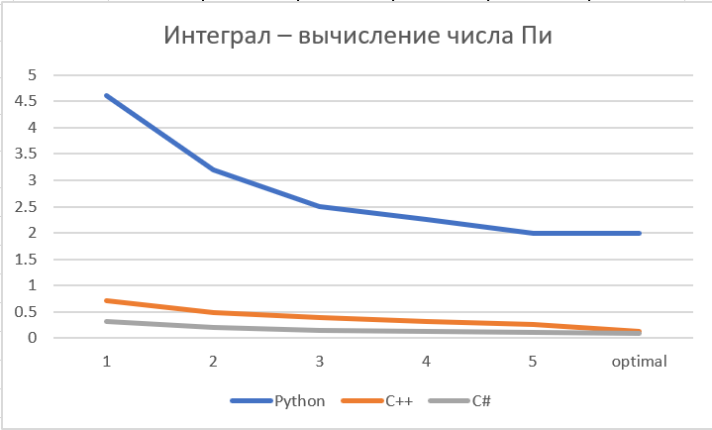

В среднем C#-версия алгоритма оказалась быстрее C++ версии в два раза из-за оптимизаций JIT-компилятора, который оптимизирует часто исполняемые участки кода.

На одном вычислении интеграла можно увидеть следующие результаты:

|  |  |  |  |
| --- | --- | --- | --- |
| Интеграл – вычисление числа Пи | | | |
| Кол-во секторов | Точность вычисления eps | MaxDegreeOfParallelism | С# |
| 100 | 1.00E-16 | 1 | 0.46 |
| 100 | 1.00E-16 | 2 | 0.32 |
| 100 | 1.00E-16 | 3 | 0.257 |
| 100 | 1.00E-16 | 4 | 0.225 |
| 100 | 1.00E-16 | 5 | 0.21 |
| 100 | 1.00E-16 | optimal | 0.21 |

На оптимальном числе потоков C++ версия быстрее C#-реализации в два раза.

Решение СЛАУ методом Гаусса

В таблицы заносится среднее значение времени пяти решений СЛАУ методом Гаусса.

|  |  |  |  |
| --- | --- | --- | --- |
| Решение СЛАУ методом Гаусса | | | |
| Кол-во секторов | Точность вычисления eps | MaxDegreeOfParallelism | Python |
| 100 | 1.00E-16 | 1 | 20 |
| 100 | 1.00E-16 | 2 | 18 |
| 100 | 1.00E-16 | 3 | 15 |
| 100 | 1.00E-16 | 4 | 2.5 |
| 100 | 1.00E-16 | 5 | 2.2 |
| 100 | 1.00E-16 | optimal | 2.0 |

|  |  |  |  |
| --- | --- | --- | --- |
| Pешение СЛАУ методом Гаусса | | | |
| Кол-во секторов | Точность вычисления eps | Кол-во потоков | С++ |
| 100 | 1.00E-16 | 1 | 0.71 |
| 100 | 1.00E-16 | 2 | 0.49 |
| 100 | 1.00E-16 | 3 | 0.39 |
| 100 | 1.00E-16 | 4 | 0.31 |
| 100 | 1.00E-16 | 5 | 0.27 |
| 100 | 1.00E-16 | optimal | 0.13 |

|  |  |  |  |
| --- | --- | --- | --- |
| Решение СЛАУ методом Гаусса | | | |
| Кол-во секторов | Точность вычисления eps | MaxDegreeOfParallelism | С# |
| 100 | 1.00E-16 | 1 | 0.52 |
| 100 | 1.00E-16 | 2 | 0.29 |
| 100 | 1.00E-16 | 3 | 0.15 |
| 100 | 1.00E-16 | 4 | 0.12 |
| 100 | 1.00E-16 | 5 | 0.11 |
| 100 | 1.00E-16 | optimal | 0.05 |

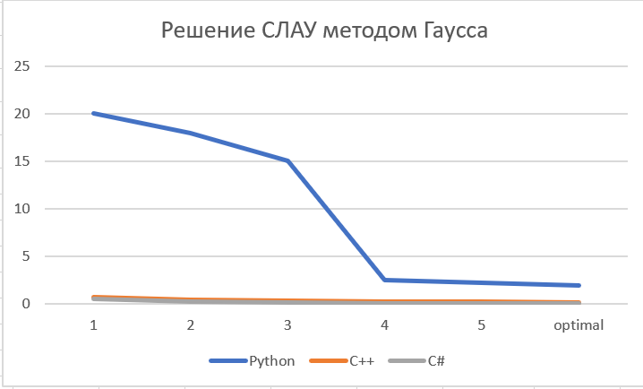

В среднем C#-версия алгоритма оказалась быстрее C++- версии в два раза из-за оптимизаций JIT-компилятора, который оптимизирует часто исполняемые участки кода.

Сортировка пузырьком

Алгоритм состоит из повторяющихся проходов по сортируемому массиву. За каждый проход элементы последовательно сравниваются попарно и, если порядок в паре неверный, выполняется обмен элементов. Проходы по массиву повторяются N - 1 раз или до тех пор, пока на очередном проходе не окажется, что обмены больше не нужны, что означает – массив отсортирован. При каждом проходе алгоритма по внутреннему циклу, очередной наибольший элемент массива ставится на своё место в конце массива рядом с предыдущим «наибольшим элементом», а наименьший элемент перемещается на одну позицию к началу массива («всплывает» до нужной позиции, как пузырёк в воде – отсюда и название алгоритма).

В таблицы заносится среднее значение времени пяти решений сортировки пузырьком на разных использованных языках.

|  |  |  |  |
| --- | --- | --- | --- |
| Сортировка пузырьком | | | |
| Кол-во секторов | Точность вычисления eps | MaxDegreeOfParallelism | Python |
| 100 | 1.00E-16 | 1 | 46 |
| 100 | 1.00E-16 | 2 | 32 |
| 100 | 1.00E-16 | 3 | 16 |
| 100 | 1.00E-16 | 4 | 12.5 |
| 100 | 1.00E-16 | 5 | 7.2 |
| 100 | 1.00E-16 | optimal | 5.0 |

|  |  |  |  |
| --- | --- | --- | --- |
| Сортировка пузырьком | | | |
| Кол-во секторов | Точность вычисления eps | Количество потоков | C++ |
| 200 | 1.00E+06 | 1 | 21.75 |
| 200 | 1.00E+06 | 2 | 11.72 |
| 200 | 1.00E+06 | 3 | 8.25 |
| 200 | 1.00E+06 | 4 | 6.73 |
| 200 | 1.00E+06 | 5 | 5.79 |
| 200 | 1.00E+06 | optimal | 5.32 |

|  |  |  |  |
| --- | --- | --- | --- |
| Сортировка пузырьком | | | |
| Кол-во секторов | Точность вычисления eps | MaxDegreeOfParallelism | C# |
| 200 | 1.00E+06 | 1 | 15.01 |
| 200 | 1.00E+06 | 2 | 8.03 |
| 200 | 1.00E+06 | 3 | 5.55 |
| 200 | 1.00E+06 | 4 | 4.42 |
| 200 | 1.00E+06 | 5 | 3.83 |
| 200 | 1.00E+06 | optimal | 3.01 |

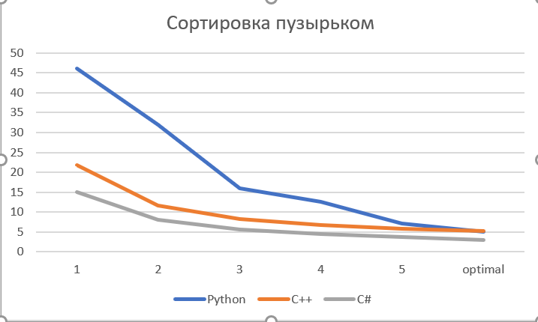

Быстрая сортировка

Реализует идею шагового алгоритма.

В таблицы заносится среднее значение времени пяти решений быстрой сортировки на разных использованных языках.

|  |  |  |  |
| --- | --- | --- | --- |
| Быстрая сортировка | | | |
| Кол-во секторов | Точность вычисления eps | MaxDegreeOfParallelism | Python |
| 100 | 1.00E-16 | 1 | 16 |
| 100 | 1.00E-16 | 2 | 12 |
| 100 | 1.00E-16 | 3 | 10 |
| 100 | 1.00E-16 | 4 | 9.5 |
| 100 | 1.00E-16 | 5 | 7.2 |
| 100 | 1.00E-16 | optimal | 5.0 |

|  |  |  |  |
| --- | --- | --- | --- |
| Быстрая сортировка | | | |
| Кол-во секторов | Точность вычисления eps | Кол-во потоков | С++ |
| 1000 | 1.00E+07 | 1 | 4.66 |
| 1000 | 1.00E+07 | 2 | 4.53 |
| 1000 | 1.00E+07 | 3 | 4.44 |
| 1000 | 1.00E+07 | 4 | 4.35 |
| 1000 | 1.00E+07 | 5 | 4.26 |
| 1000 | 1.00E+07 | Optimal | 4.17 |

|  |  |  |  |
| --- | --- | --- | --- |
| Быстрая сортировка | | | |
| Кол-во секторов | Точность вычисления eps | MaxDegreeOfParallelism | С# |
| 1000 | 1.00E+07 | 1 | 3.75 |
| 1000 | 1.00E+07 | 2 | 3.16 |
| 1000 | 1.00E+07 | 3 | 2.97 |
| 1000 | 1.00E+07 | 4 | 2.89 |
| 1000 | 1.00E+07 | 5 | 2.84 |
| 1000 | 1.00E+07 | Optimal | 2.78 |

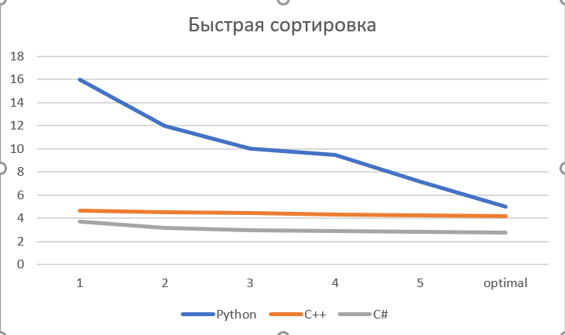

Быстрая сортировка(рекурсия)

Общая идея алгоритма состоит в следующем:

* Выбрать из массива элемент, называемый опорным. Это может быть любой из элементов массива. От выбора опорного элемента не зависит корректность алгоритма, но в отдельных случаях может сильно зависеть его эффективность (см. ниже).
* Сравнить все остальные элементы с опорным и переставить их в массиве так, чтобы разбить массив на три непрерывных отрезка, следующих друг за другом: «элементы меньшие опорного», «равные» и «большие».
* Для отрезков «меньших» и «больших» значений выполнить рекурсивно ту же последовательность операций, если длина отрезка больше единицы.

В таблицы заносится среднее значение времени пяти решений рекурсивной быстрой сортировки на всех использованных языках.

|  |  |  |  |
| --- | --- | --- | --- |
| Рекурсивная быстрая сортировка | | | |
| Кол-во секторов | Точность вычисления eps | MaxDegreeOfParallelism | Python |
| 100 | 1.00E-16 | 1 | 6 |
| 100 | 1.00E-16 | 2 | 4.2 |
| 100 | 1.00E-16 | 3 | 1.9 |
| 100 | 1.00E-16 | 4 | 1.5 |
| 100 | 1.00E-16 | 5 | 1.2 |
| 100 | 1.00E-16 | optimal | 1.0 |

|  |  |  |  |
| --- | --- | --- | --- |
| Рекурсивная быстрая сортировка | | | |
| Глубина | Размер | Кол-во потоков | С++ |
| 1.00E+06 | 1.00E+07 | 1 | 3.54 |
| 1.00E+06 | 1.00E+07 | 2 | 2,35 |
| 1.00E+06 | 1.00E+07 | 3 | 1.76 |
| 1.00E+06 | 1.00E+07 | 4 | 1.44 |
| 1.00E+06 | 1.00E+07 | 5 | 1.36 |
| 1.00E+06 | 1.00E+07 | optimal | 1,23 |

|  |  |  |  |
| --- | --- | --- | --- |
| Рекурсивная быстрая сортировка | | | |
| Глубина | Размер | MaxDegreeOfParallelism | C# |
| 1.00E+06 | 1.00E+07 | 1 | 1.32 |
| 1.00E+06 | 1.00E+07 | 2 | 1.03 |
| 1.00E+06 | 1.00E+07 | 3 | 0.96 |
| 1.00E+06 | 1.00E+07 | 4 | 0.91 |
| 1.00E+06 | 1.00E+07 | 5 | 0.87 |
| 1.00E+06 | 1.00E+07 | optimal | 0.81 |

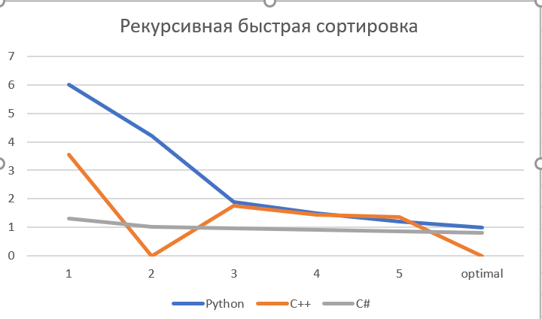

Выводы

Подводя итоги работы можно сказать. что C# оказался быстрее C++, а Python – медленнее C++. В среднем C#-версия алгоритмов оказалась быстрее C++-версий приблизительно в два раза из-за оптимизаций JIT-компилятора, который оптимизирует часто исполняемые участки кода. Скорость С++-кода в среднем в 2,5 раза выше, чем у Python. В редких случаях, например, при сортировке пузырьком, они показывают сравнимое быстродействие.